
МИНИСТЕРСТВО НАУКИ И ВЫСШЕГО ОБРАЗОВАНИЯ РОССИЙСКОЙ ФЕДЕРАЦИИ
ФЕДЕРАЛЬНОЕ ГОСУДАРСТВЕННОЕ БЮДЖЕТНОЕ
ОБРАЗОВАТЕЛЬНОЕ УЧРЕЖДЕНИЕ ВЫСШЕГО ОБРАЗОВАНИЯ
«ДОНСКОЙ ГОСУДАРСТВЕННЫЙ ТЕХНИЧЕСКИЙ УНИВЕРСИТЕТ»
(ДГТУ)

Факультет «Информатика и вычислительная техника»
Кафедра «Кибербезопасность информационных систем»

Лабораторная работа № 6
по дисциплине: «Теория псевдослучайных генераторов»
на тему: «Методика оценки качества ГПСП. Графический тест: распределение на плоскости»

Выполнил обучающийся гр. ВКБ43
Ковалев Д. П.

Проверила:
Ст. пр. Артамонова Е. А.

Ростов-на-Дону
2026

Цель: оценить виды ГПСП с помощью распределения на плоскости.
Ход работы:
Задание 1. Построить распределение на плоскости для каждой последовательности из лабораторных работ №1–4, определить зависимость между элементами исследуемой последовательности.
Для запуска лабораторной команды используется команда, которая представлена ниже на рисунке 1.
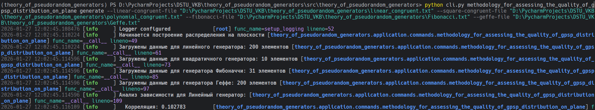
Рисунок 1 – команда для запуска лабораторной работы
В результате получается такое вот распределение на плоскости, которое представлено на рисунке 2.
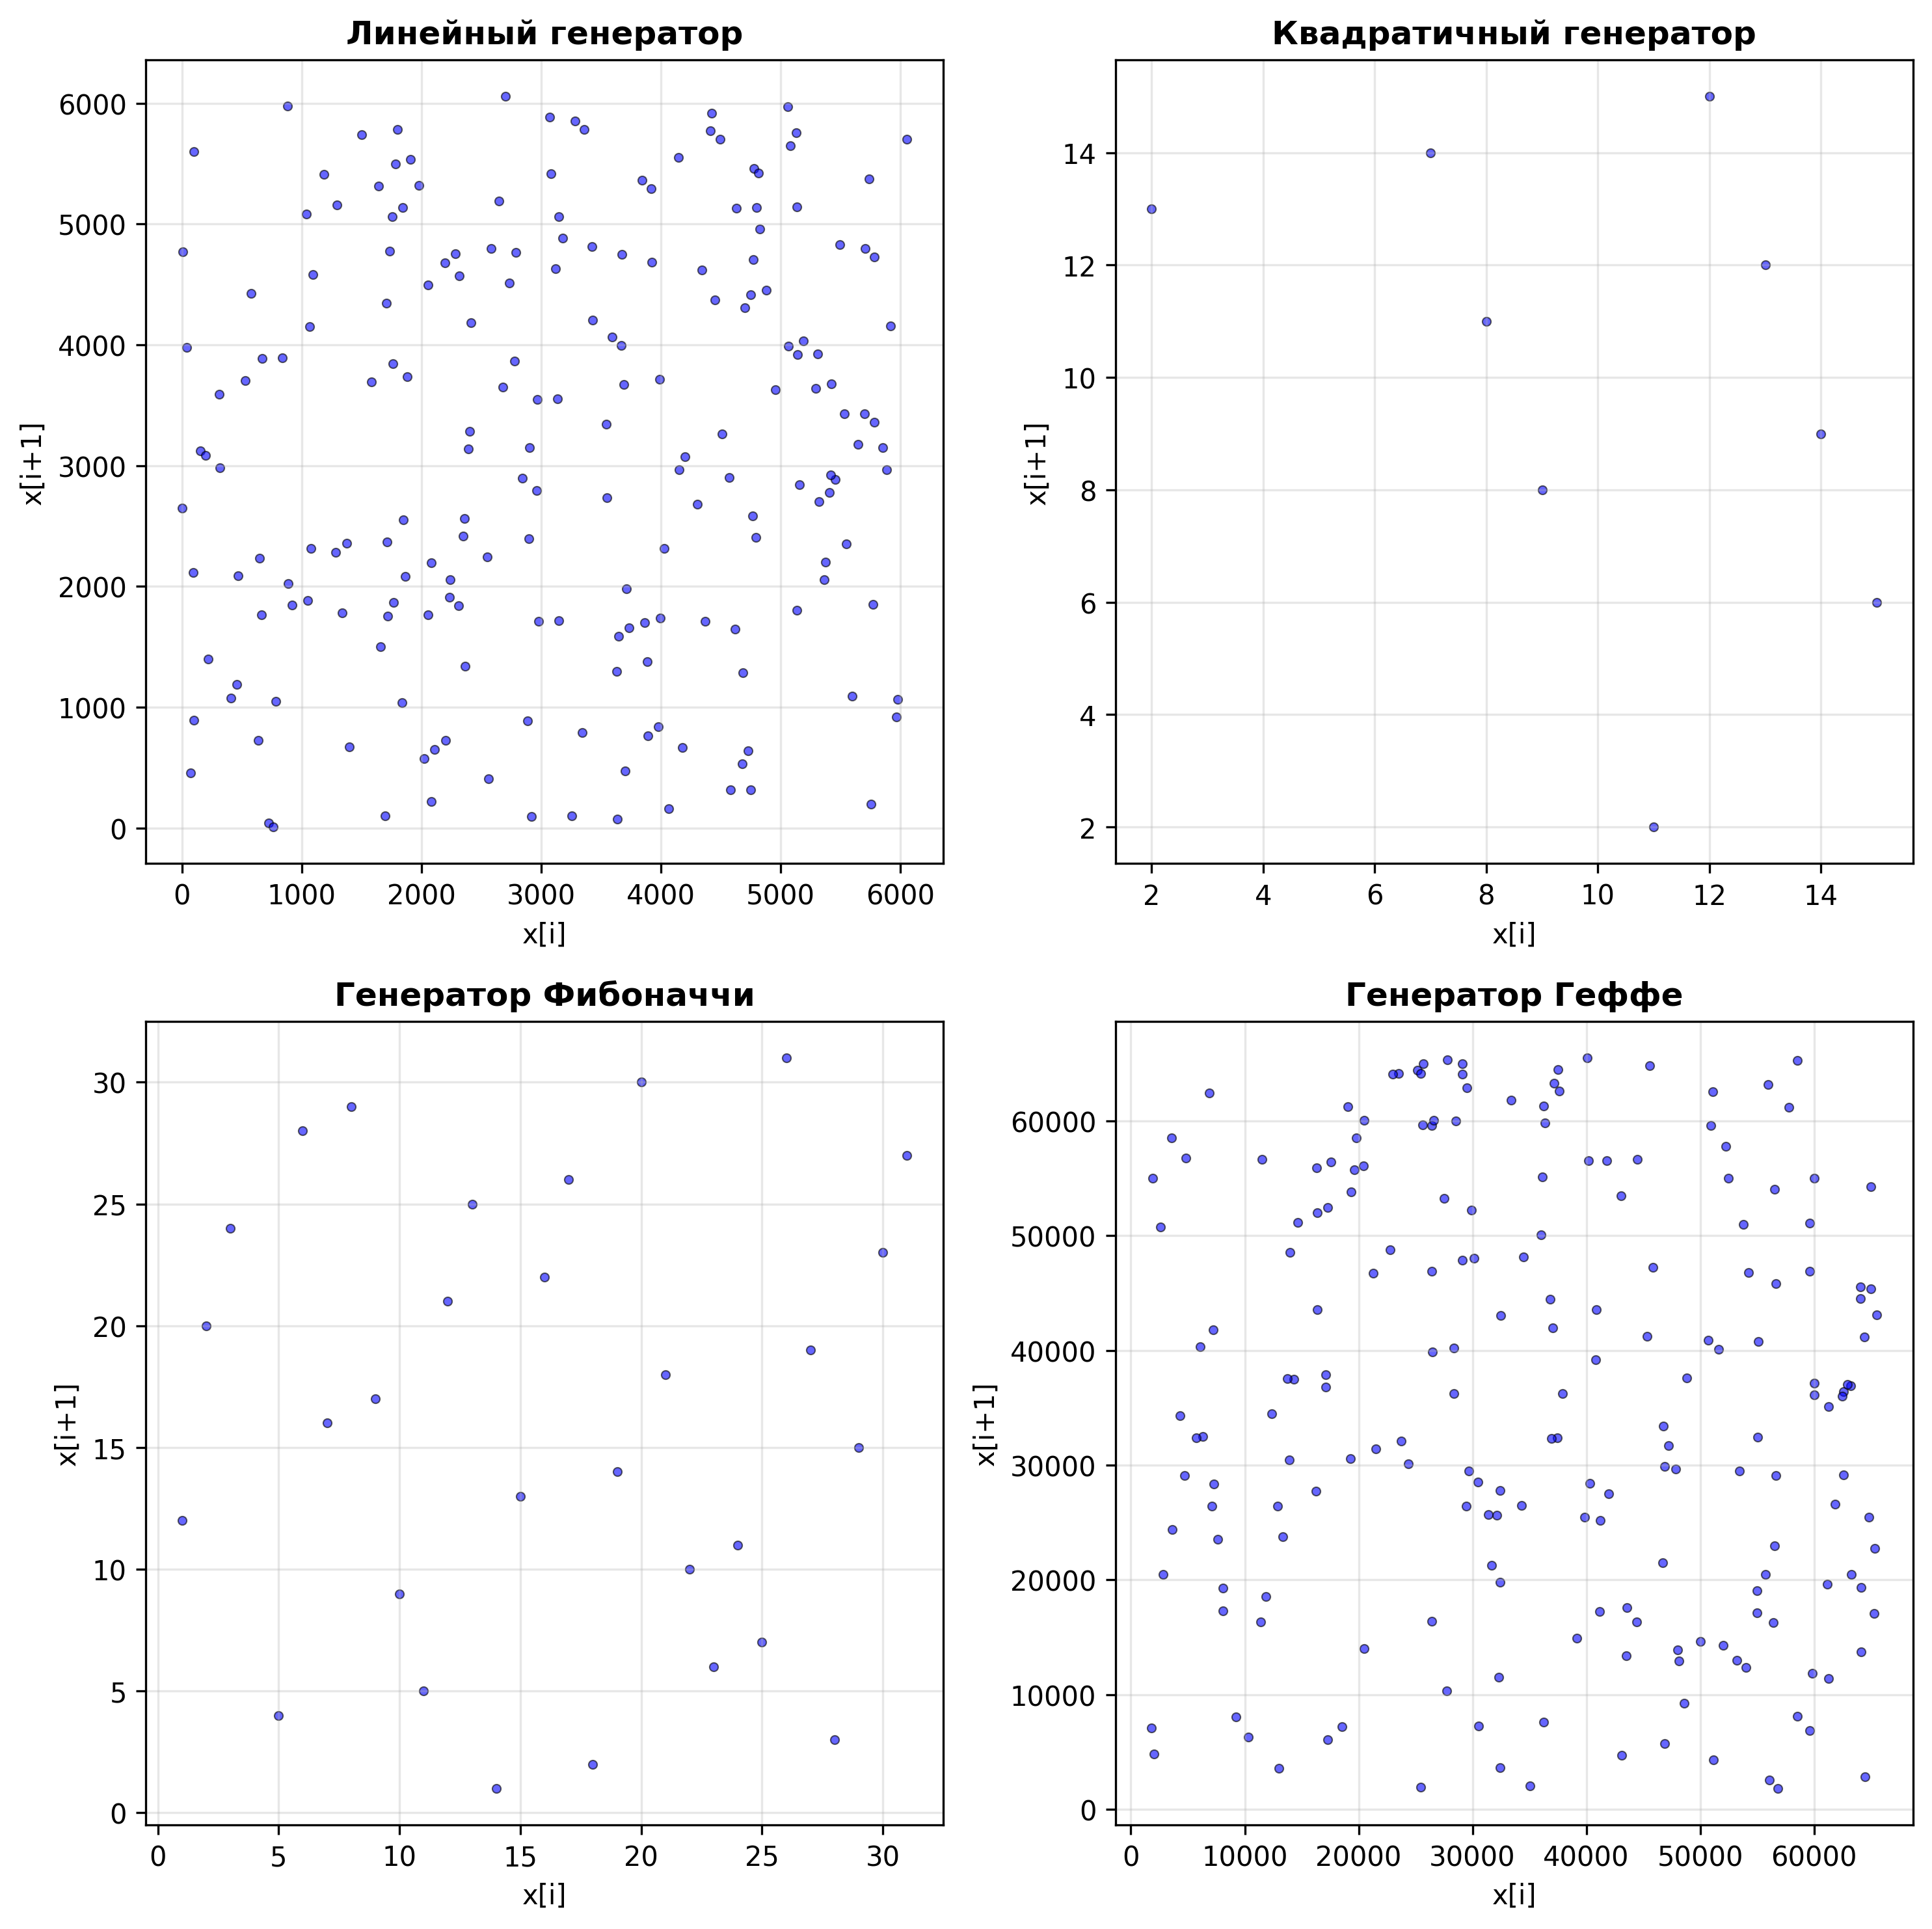
Рисунок 2 – Результат программы.
Листинг программы.

"""Command handler for plane distribution generation."""
import logging
from dataclasses import dataclass
from pathlib import Path
from typing import final
from theory_of_pseudorandom_generators.domain.methodology_for_assessing_the_quality_of_gpsp_distribution_on_plane.services.plane_distribution_service import (
PlaneDistributionService,
)
logger: logging.Logger = logging.getLogger(__name__)
@dataclass(frozen=True, slots=True, kw_only=True)
class MethodologyForAssessingTheQualityOfGpspDistributionOnPlaneCommand:
"""Command for generating plane distributions."""
linear_congruent_file: Path | None = None
square_congruent_file: Path | None = None
fibonacci_file: Path | None = None
geffe_file: Path | None = None
show: bool = True
@final
class MethodologyForAssessingTheQualityOfGpspDistributionOnPlaneCommandHandler:
"""Handler for plane distribution generation command."""
def __init__(self, plane_distribution_service: PlaneDistributionService) -> None:
"""Initialize handler with plane distribution service.
Args:
plane_distribution_service: Service for generating plane distributions
"""
self._plane_distribution_service: PlaneDistributionService = (
plane_distribution_service
)
def __call__(
self,
command: MethodologyForAssessingTheQualityOfGpspDistributionOnPlaneCommand,
) -> None:
"""Handle plane distribution generation command.
Args:
command: Command with file paths
"""
logger.info("Начинается построение распределения на плоскости")
sequences = []
# Linear Congruent Generator
if command.linear_congruent_file and command.linear_congruent_file.exists():
try:
data = self._plane_distribution_service.get_data_from_file(
command.linear_congruent_file
)
title = "Линейный генератор"
sequences.append((title, data))
logger.info("Загружены данные для линейного генератора: %s элементов", len(data))
except Exception as e:
logger.error("Ошибка при загрузке данных линейного генератора: %s", e)
# Square Congruent Generator
if command.square_congruent_file and command.square_congruent_file.exists():
try:
data = self._plane_distribution_service.get_data_from_file(
command.square_congruent_file
)
title = "Квадратичный генератор"
sequences.append((title, data))
logger.info("Загружены данные для квадратичного генератора: %s элементов", len(data))
except Exception as e:
logger.error("Ошибка при загрузке данных квадратичного генератора: %s", e)
# Fibonacci Generator
if command.fibonacci_file and command.fibonacci_file.exists():
try:
data = self._plane_distribution_service.get_data_from_file(
command.fibonacci_file
)
title = "Генератор Фибоначчи"
sequences.append((title, data))
logger.info("Загружены данные для генератора Фибоначчи: %s элементов", len(data))
except Exception as e:
logger.error("Ошибка при загрузке данных генератора Фибоначчи: %s", e)
# Geffe Generator
if command.geffe_file and command.geffe_file.exists():
try:
data = self._plane_distribution_service.get_data_from_file(
command.geffe_file
)
title = "Генератор Геффе"
sequences.append((title, data))
logger.info("Загружены данные для генератора Геффе: %s элементов", len(data))
except Exception as e:
logger.error("Ошибка при загрузке данных генератора Геффе: %s", e)
if not sequences:
logger.warning("Не найдено ни одного файла с данными для построения распределения")
return
# Analyze dependencies
for title, data in sequences:
if len(data) >= 2:
stats = self._plane_distribution_service.analyze_dependence(data)
logger.info("Анализ зависимости для %s:", title)
logger.info(" Корреляция: %.6f", stats.get("correlation", 0))
logger.info(" Уникальных пар: %s", stats.get("unique_pairs", 0))
# Create distribution plots
dir_to_save: Path = Path(__file__).parent.parent.parent.parent.parent / "planes"
try:
self._plane_distribution_service.create_multiple_distributions(
sequences=sequences,
output_path=dir_to_save,
show=command.show,
)
if dir_to_save:
logger.info("Распределение сохранено: %s", dir_to_save)
except Exception as e:
logger.error("Ошибка при построении распределения: %s", e)

Вывод по работе.
В лабораторной работе исследовано распределение элементов псевдослучайной последовательности на плоскости. Были построены диаграммы рассеяния и вычислены коэффициенты корреляции между последовательными элементами. Работа продемонстрировала наличие или отсутствие закономерностей, подтверждая либо опровергая случайный характер данных.

